附件4

渝中区现代商贸业产业招商图谱

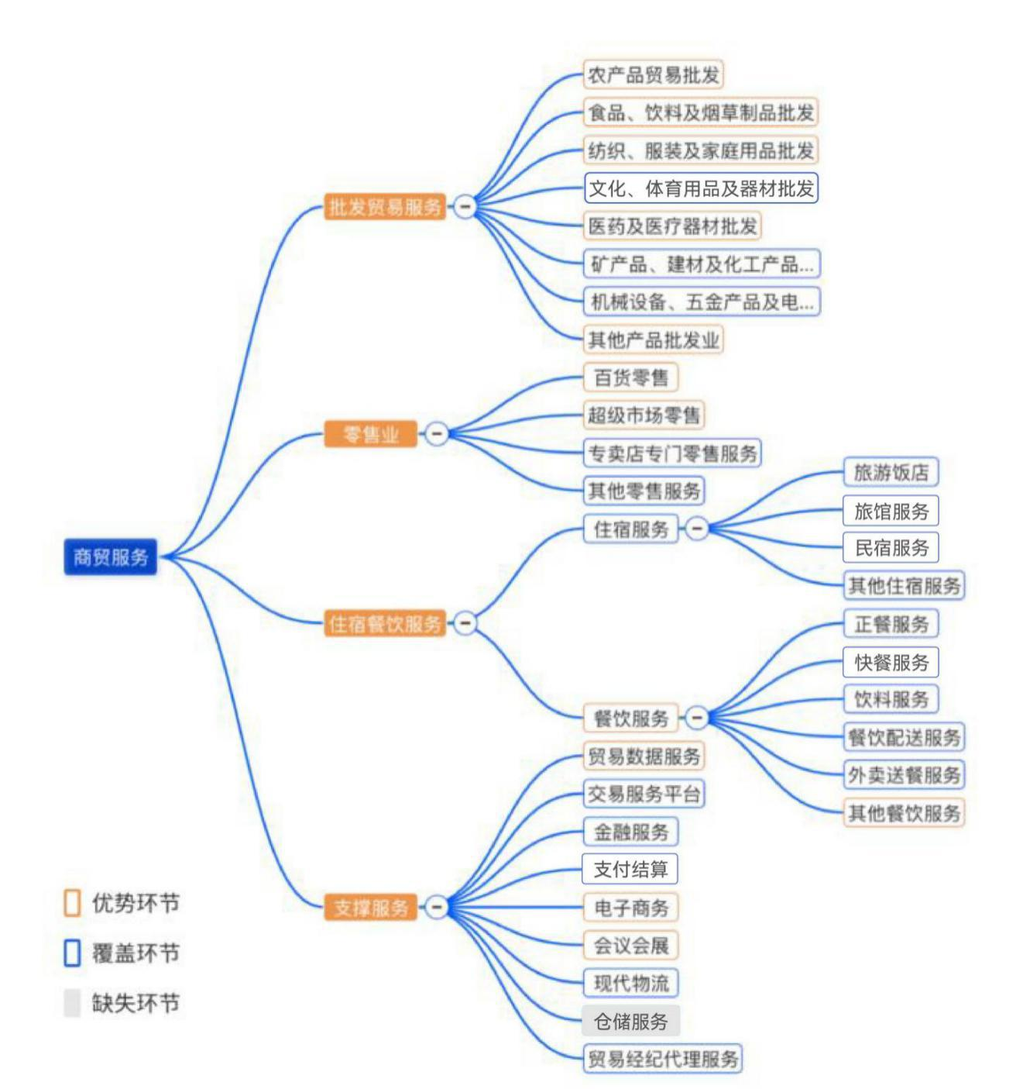

|  |  |  |  |  |  |
| --- | --- | --- | --- | --- | --- |
| 序号 | 企业名称 | 竞争力 | 注册资本（万元） | 所在地 | 全国布局 |
| 商贸服务业——批发贸易服务 | | | | | |
| 1 | 中粮集团有限公司 | ◎✪ | 1191992.9 | 北京 | >=8（无重庆） |
| 2 | 新凤鸣控股集团有限公司 | ◎ | 10000 | 嘉兴 | 上海,南京,嘉兴,徐州,杭州,湖州,福州 |
| 3 | 内蒙古伊利实业集团股份有限公司 | ◎◼ | 636609.8705 | 呼和浩特 | >=8（无重庆） |
| 4 | 上海医药集团股份有限公司 | ◎▲ | 370278.8 | 上海 | >=8（有重庆） |
| 5 | 山东凤祥股份有限公司 | ◼※ | 140000 | 聊城 | 聊城 |
| 6 | 福建圣农发展股份有限公司 | ◼ | 124340.0295 | 南平 | 南平,宁德,庆阳,开封,福州,鹰潭 |
| 7 | 黑龙江飞鹤乳业有限公司 | ☆◼ | 29500.2 | 齐齐哈尔 | >=8（无重庆） |
| 8 | 福建品品香茶业有限公司 | ▲ | 16180 | 宁德 | 北京,厦门,宁德,沈阳,福州 |
| 9 | 安琪酵母股份有限公司 | ★◼ | 86883.2879 | 宜昌 | >=8（无重庆） |
| 10 | 广博集团股份有限公司 | ★◼ | 53427.2953 | 宁波 | 上海,北京,宁波,宿迁,山南,成都 |
| 11 | 山东禹王生态食业有限公司 | △☆ | 8400 | 德州 | 哈尔滨,德州,济南,青岛,齐齐哈尔 |
| 12 | 广东新农人农业科技集团股份有限公司 | △☐ | 10476.5213 | 广州 | 佛山,广州,梅州,汕头,江门,湛江,黔南布依族苗族自治州 |
| 13 | 山东龙大美食股份有限公司 | ◼ | 107915.9725 | 烟台 | >=8（无重庆） |
| 14 | 南方黑芝麻集团股份有限公司 | ◼ | 74399.955 | 玉林 | >=8（无重庆） |
| 15 | 广州洋葱时尚集团有限公司 | △◼ | 19350 | 广州 | 上海,广州,拉萨,珠海 |
| 16 | 山东凯欣绿色食品股份有限公司 | △☐ | 11105.25 | 潍坊 | 潍坊,烟台 |
| 17 | 千禾味业食品股份有限公司 | ◼ | 79878.2158 | 眉山 | 南宁,宜春,成都,柳州,潍坊,石家庄,镇江 |
| 18 | 牧原食品股份有限公司 | △◼※ | 526235.8594 | 南阳 | >=8（无重庆） |
| 19 | 广东粤海饲料集团股份有限公司 | △◼ | 70000 | 湛江 | >=8（无重庆） |
| 20 | 深圳市农产品集团股份有限公司 | ◼ | 169696.4131 | 深圳 | >=8（无重庆） |
| 21 | 盖世食品股份有限公司 | △◼ | 9783.4656 | 大连 | 上海,北京,大连,广州,淮安,连云港 |
| 22 | 海南航旅饮品股份有限公司 | △☐ | 8000 | 海口 | 屯昌县,海口 |
| 23 | 河北美客多食品集团股份有限公司 | △☐ | 13075.48 | 唐山 | 北京,唐山,天津,张家口 |
| 24 | 湖南洪盛源油茶科技股份有限公司 | △☐ | 12956.3106 | 怀化 | 上海,怀化,长沙 |
| 25 | 山东德州扒鸡股份有限公司 | △☆※ | 9000 | 德州 | >=8（无重庆） |
| 26 | 莲花健康产业集团股份有限公司 | △◼ | 179390.1141 | 周口 | >=8（无重庆） |
| 27 | 新疆西部牧业股份有限公司 | ◼ | 21133.23 | 石河子 | 五家渠,喀什地区,宁波,石河子 |
| 28 | 湛江国联水产开发股份有限公司 | ◼ | 112816.7253 | 湛江 | >=8（无重庆） |
| 29 | 山东恒仁工贸有限公司 | ☆ | 7000 | 枣庄 | 枣庄 |
| 30 | 山东省万兴食品有限公司 | ☆ | 6100 | 济南 | 济南,济宁 |
| 31 | 山东好当家海洋发展股份有限公司 | ☆◼ | 146099.4304 | 威海 | >=8（无重庆） |
| 32 | 烟台双塔食品股份有限公司 | ☆◼ | 123369.65 | 烟台 | 北京,南充,济南,深圳,烟台 |
| 33 | 西安迈科金属国际集团 | ◎▲ | 136720 | 西安 | 上海，西安，北京，宁波 |
| 34 | 甘源食品股份有限公司 | ☆◼ | 9321.5831 | 萍乡 | 安阳,杭州,萍乡 |
| 35 | 东阿阿胶股份有限公司 | ☆◼ | 65402.1537 | 聊城 | >=8（无重庆） |
| 36 | 黑龙江飞鹤乳业有限公司 | ☆◼ | 29500.2 | 齐齐哈尔 | >=8（无重庆） |
| 37 | 山东龙大美食股份有限公司 | ◼ | 107915.9725 | 烟台 | >=8（无重庆） |
| 38 | 春雪食品集团股份有限公司 | ◼ | 20000 | 烟台 | 上海,烟台,青岛 |
| 39 | 东岭集团股份有限公司 | ◎▲ | 144000 | 宝鸡市 | >=8（有重庆） |
| 40 | 广州市广百股份有限公司 | ◼ | 70403.8932 | 广州 | >=8（无重庆） |
| 41 | 九州通医药集团股份有限公司 | ◎▲ | 504247 | 武汉 | >=8（有重庆） |
| 42 | 湖北均瑶大健康饮品股份有限公司 | ◼ | 43000 | 宜昌 | 上海,扬州,无锡,淮北,蚌埠,衢州 |
| 43 | 粤海永顺泰集团股份有限公司 | ◼ | 50173.0834 | 广州 | 宁波,广州,扬州,潍坊,秦皇岛 |
| 44 | 江苏华瑞时尚集团有限公司 | ◼ | 6980 | 南京 | 上海,南京,周口,泰州,滁州,苏州 |
| 45 | 盐津铺子食品股份有限公司 | ◼ | 19606.0485 | 长沙 | 九江,崇左,曲靖,漯河,长沙 |
| 46 | 海南椰岛（集团）股份有限公司 | ◼ | 44820 | 海口 | >=8（无重庆） |
| 47 | 合肥丰乐种业股份有限公司 | ◼ | 61401.498 | 合肥 | >=8（无重庆） |
| 48 | 西王食品股份有限公司 | ◼ | 107942.8095 | 滨州 | 北京,滨州,福州,青岛 |
| 49 | 加加食品集团股份有限公司 | ◼ | 115200 | 长沙 | >=8（无重庆） |
| 50 | 河南双汇投资发展股份有限公司 | ◼※ | 346466.1213 | 漯河 | >=8（无重庆） |
| 商贸服务业——零售业 | | | | | |
| 1 | 沃尔玛（中国）投资有限责任公司 | ◼※2 | 14105.896 | 深圳 | >=8（有重庆） |
| 2 | 银川新华百货商业集团股份有限公司 | ◼ | 22563.128 | 银川 | 乌海,榆林,西宁,银川 |
| 3 | 华润万家有限公司 | ◼◎ | 664359 | 深圳 | >=8（有重庆） |
| 4 | 许昌市胖东来商贸集团有限公司 |  | 5660 | 许昌 | 许昌市 |
| 5 | 居然智家新零售集团股份有限公司 | ◎ | 628728.8 | 武汉 | >=8（有重庆） |
| 6 | 联华超市股份有限公司 | ◼※ | 111960 | 上海 | >=8（无重庆） |
| 7 | 广州唯品会电子商务有限公司 | ◼ | 21000 | 广州 | 广西、广东、上海、江西、福建、北京、重庆 |
| 8 | 美宜佳控股有限公司 |  | 5000 | 东莞 | >=8（有重庆） |
| 9 | 天虹数科商业股份有限公司 | ◼ | 116884.775 | 深圳 | >=8（无重庆） |
| 10 | 家家悦控股集团股份有限公司 |  | 9000 | 威海 | >=8（无重庆） |
| 11 | 银座集团股份有限公司 | ◼ | 52006.6589 | 济南 | >=8（无重庆） |
| 12 | 北京梦想蜂连锁商业有限公司 | ◇ | 50000 | 北京 |  |
| 13 | 京东五星电器集团有限公司 |  | 159535 | 南京 | >=8（有重庆） |
| 14 | 烟台振华商业集团有限公司 |  | 5000 | 烟台 | >=8（无重庆） |
| 15 | 孩子王儿童用品股份有限公司 | ◼ | 110974.04 | 南京 | >=8（有重庆） |
| 16 | 深圳百果园实业（集团）股份有限公司 |  | 157894.75 | 深圳 | 上海,东莞,北京,南京,杭州,深圳,赣州 |
| 17 | 文峰大世界连锁发展股份有限公司 | ◼ | 184800 | 南通 | >=8（无重庆） |
| 18 | 湖南鸣鸣很忙商业连锁股份有限公司 | ◇ | 4000 | 长沙 | >=8（有重庆） |
| 19 | 锅圈食品（上海）股份有限公司 | ◇ | 273880.28 | 上海 | >=8（无重庆） |
| 20 | 成都福满家便利有限公司 |  | 1966.7 | 成都 | 成都 |
| 21 | 开市客（中国）投资有限公司 | ※ | 542947.9 | 上海 | >=8（无重庆） |
| 22 | 深圳市酷动数码有限公司 |  | 16000 | 深圳 | >=8（无重庆） |
| 23 | 河南大张实业有限公司 |  | 29000 | 洛阳 | 乌鲁木齐,洛阳,淄博,郑州 |
| 24 | 比音勒芬服饰股份有限公司 | ◎◼ | 57070.7084 | 广州 | 宁波,广州,徐州 |
| 25 | 广东嘉荣超市有限公司 |  | 6000 | 东莞 | >=8（无重庆） |
| 26 | 柒一拾壹（中国）投资有限公司 |  | 87621.78 | 北京 | 北京,成都,重庆,青岛 |
| 27 | 健之佳医药连锁集团股份有限公司 | ◼ | 12884.8882 | 昆明 | >=8（有重庆） |
| 28 | 山东新星集团有限公司 |  | 12000 | 淄博 | 德州,济南,淄博,滨州,青岛 |
| 29 | 广东天福连锁商业集团有限公司 |  | 8250 | 东莞 | >=8（无重庆） |
| 30 | 浙江万风商业集团有限公司 |  | 5000 | 绍兴 | 绍兴 |
| 31 | 十足集团有限公司 |  | 11745 | 杭州 | >=8（无重庆） |
| 32 | 鲜丰水果股份有限公司 |  | 36000 | 杭州 | >=8（有重庆） |
| 33 | 兴盛社区网络服务股份有限公司 |  | 9276 | 益阳 | 株洲,益阳,长沙 |
| 34 | 网易（杭州）网络有限公司 | ◎◼ | 90205.056 | 杭州 | >=8（无重庆） |
| 35 | 浙江省兴合集团有限责任公司 | ◎◼ | 100000 | 杭州 | >=8（无重庆） |
| 36 | 中基宁波集团股份有限公司 | ◎◼ | 25600 | 宁波 | 上海,伊犁哈萨克自治州,北京,嘉兴,天津,宁波 |
| 37 | 上海本来生活信息科技有限公司 | ◎◼ | 30000 | 上海 | 宁波 |
| 38 | 老百姓大药房连锁股份有限公司 | ◎◼ | 58490.2902 | 长沙 | >=8（无重庆） |
| 39 | 北京京东工业品贸易有限公司 | ◎◼※ | 10000 | 北京 |  |
| 40 | 江苏艾佳家居用品有限公司 | ◎◼ | 7085.74 | 南京 | 北京,南京,昆明,深圳,郑州 |
| 41 | 北京梦想蜂连锁商业有限公司 | ◎◼ | 50000 | 北京 |  |
| 42 | 家家悦集团股份有限公司 | ◎◼ | 64733.6728 | 威海 | >=8（无重庆） |
| 43 | 益丰大药房连锁股份有限公司 | ◎◼ | 101028.2742 | 常德 | >=8（无重庆） |
| 44 | 上海新世界股份有限公司 | ◎◼ | 64687.5384 | 上海 | 上海,苏州 |
| 45 | 北京京东健康有限公司 | ◇ | 10000 | 北京 | >=8（有重庆） |
| 46 | 广东省顺客隆商业连锁有限公司 | ◼ | 11000 | 佛山 | 佛山,广州,海口,珠海,肇庆 |
| 47 | 成都红旗连锁股份有限公司 | ◼ | 136000 | 成都 | >=8（无重庆） |
| 48 | 广州白云山医药集团股份有限公司 | ◼ | 162579.0949 | 广州 | 佛山,北京,南宁,广州,揭阳,珠海 |
| 49 | 中顺洁柔纸业股份有限公司 | ◼ | 133124.2069 | 中山 | >=8（无重庆） |
| 50 | 浙江万风商业集团有限公司 | ◎ | 5005 | 诸暨 | 绍兴市 |

符号说明

|  |  |
| --- | --- |
| 上市公司（主板上市、创业板、科创板、港股主板、港股创业板、中概股主板、北交所） | ◼ |
| 新三板-基础层/创新层/精选层 | ☐ |
| 国家级单项冠军 | ★ |
| 省级单项冠军 | ☆ |
| 独角兽企业 | ◇ |
| 中国企业500强 | ◎ |
| 央企 | ✪ |
| 国家级专精特新 | ▲ |
| 省级专精特新 | △ |
| 外资企业 | ※ |